11.11.2021 Учебная группа 2ТЭМ, 1-я пара

Преподаватель Иванова Наталия Викторовна
ОГСЭ.03 Иностранный язык (английский)

Тема: Виды транспорта.
Цель занятия:
образовательная: активизация лексики по теме «Виды транспорта», расширение словарного запаса студентов актуализация знаний по грамматике;
развивающая: развитие способности логически правильно и грамотно излагать свои мысли по теме; развитие способности анализировать предъявленный материал, выражать свое мнение по предложенной теме; развитие творческих способностей и эстетического вкуса.
воспитательная: развитие интереса к изучению иностранного языка; расширение кругозора: знакомство с достопримечательностями столицы Великобритании; приобщение к культурному и историческому наследию народа страны изучаемого языка.
Задачи занятия: увеличение объема лексического материала в рамках предъявленной темы.
Мотивация: Your future profession is related to the car, so you should know the different kinds of transport in English, just to be educated.
Задание студентам:
- Выписать новые слова в тетрадь и выучить их. Составить 6 предложений с каждым видом транспорта.
- Прочитать текст. Понять основной смысл прочитанного. Составить рассказ по тексту (объем 10 предложений)
- Написать грамматические правила в тетрадь по употреблению предлогов с различными видами транспорта.
- Посмотреть фильм «Means of transport» https://youtu.be/dpgM3Vo2y-M написать эссе (140слов) о том, что вы услышали в видео.
- Выполнить упражнения 1-2, пройти тест https://puzzle-english.com/level-test/transport
Фотографию с выполненным заданием прислать на электронный адрес atata17@yandex.ru в срок до 08.00 12.11.2021 г.

План:
- Аудирование. Страноведческий материал достопримечательностям Лондона.
- Чтение и перевод.
- Работа с заданиями.
Литература:
- Буренина JI.C. Учебник английского языка. - М.: Высшая школа, 1978. - 127 экз.
- Парахина А.С. Учебник английского языка. - М.: Высшая школа, 1987. - 55 экз.
Глоссарий
Составить 6 предложений с каждым видом транспорта.

1.Road transport – Автодорожный транспорт
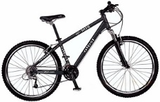 Bicycle Велосипед
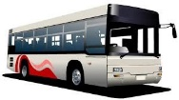 Bus Автобус (городской)
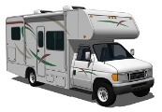 Camper, caravan Кэмпер, aвтодом
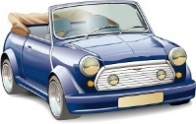 Car Автомобиль
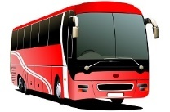 Coach Автобус (туристический, междугородний)
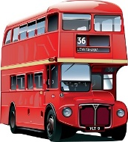 Double-decker Двухэтажный автобус или троллейбус
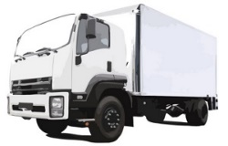 Lorry (BrE)Truck (AmE) Грузовик, фура
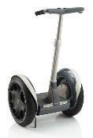 Segway Сегвей, электроскутер
Motorbike Мотоцикл
Sports car Спортивный автомобиль
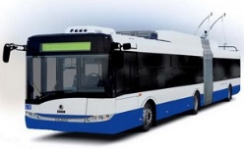 Trolleybus Троллейбус
Van Микроавтобус, грузопассажирский автофургон

2. Rail transport – Рельсовый транспорт
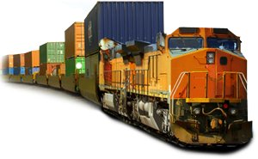 Freight train Товарный поезд
Passenger train Пассажирский поезд
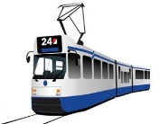 Tram Трамвай
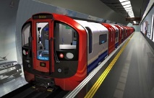 Underground (BrE)Subway (AmE) Метро

3. Sea transport – Морской транспорт
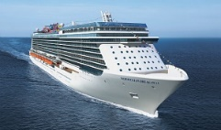 Cruise liner Круизный лайнер
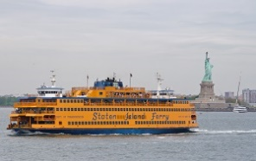 Ferry Паром
Motor boat Моторная лодка
Rowing-boat Гребная лодка
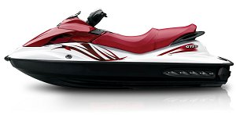 Water scooter Jet ski Водный мотоцикл
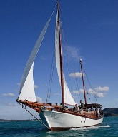 Yacht Яхта

4. Air transport – Воздушный транспорт
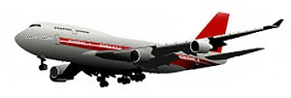 Aeroplane (BrE), airplane, plane Самолет
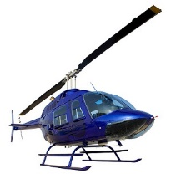 Helicopter Вертолет
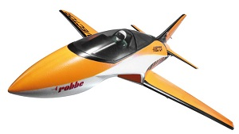 Jet Реактивный самолет
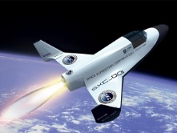 Space ship Космический корабль

5. Others means of transport – Другие виды транспорта
Cable car Вагонетка канатной дороги, фуникулёра
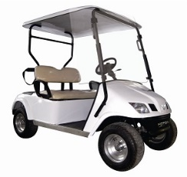 Golf cart Гольф-мобиль
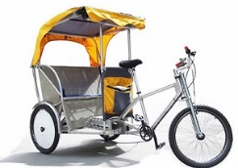 Rickshaw, pedicab Велорикша, велотакси

6. Stops and Stations – Остановки и станции
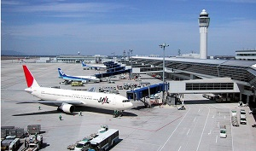 Airport Аэропорт
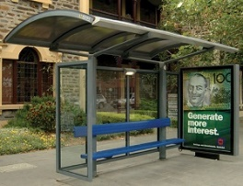 Bus stop Автобусная остановка
Harbour Гавань, порт
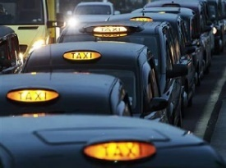 Taxi rank Стоянка такси
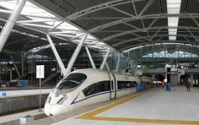 Train station, railway station Железнодорожная станция
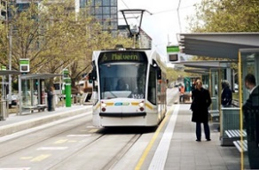 Tram stop Трамвайная остановка

2. Прочитать текст. Понять основной смысл прочитанного. Составить рассказ по тексту (объем 10 предложений)

car producers and car brands — производители машин и бренды машин
to travel by car — путешествовать на машине
a driving license — права (автомобильные)
a dream comes true — мечта сбывается
to enjoy the view — наслаждаться видом
the cost of travelling — стоимость путешествия
to be popular among — быть популярным среди
travel around the city — путешествовать по городу
to be affordable — быть позволительным (в денежном отношении)
don’t need to pay a lot — не нужно много платить
travel across the oceans — путешествовать через океаны
to pick up sth — выбрать что-либо

Mains of transport
There are as many means of transport as you can only imagine. They are a bus, a bicycle, a car, a ship, a train, a plane and so on. And today I want to discuss all of them.
The most popular means of transport is a car. Nowadays there are so many car producers and brands that a car becomes the most popular and comfortable type of transport. You can travel by car everywhere. The only thing that can stop you is your driving license and the foreign country rules. А dream of many people is to buy a car and for most of them it comes true.
Another popular transport is a bus. Not everyone can drive or many people just want to enjoy the view and concentrate on their thoughts while travelling. And the bus allows all these. The cost of travelling by bus is much lower than that of a car.
Bicycle is popular among young people. They use it during the warm seasons to travel around the city or the nearby places. It’s healthy and affordable for most of people.
Train is popular for its low cost and cozy atmosphere. You can make a long travel on the train and don’t need to pay a lot for it.
Planе is popular for its speed but the cost is quite high. It is thought to be the safest means of transport among all. The most luxurious means of transport is a ship. I mean not those small ordinary ships, but the ones that travel across the oceans with thousands of tourists. They are often called liners.
So we just need to pick up the one we like and completely enjoy it.

- Грамматика. (Написать правила в тетрадь)
АНГЛИЙСКИЕ ПРЕДЛОГИ С РАЗНЫМИ ВИДАМИ ТРАНСПОРТА
Когда мы говорим о том, с помощью каких видов транспорта передвигаемся, то пользуемся разными предлогами. Как правило, они довольно четко зафиксированы за разными способами перемещения, поэтому их лучше выучить.
Напомним, что предлоги — это слова, которые ставятся перед существительными и местоимениями, чтобы указать их связь с другими словами в предложении.
С различными видами транспорта часто употребляются такие предлоги, как on, by, in.
Ann is going to St. Petersburg by train. / Энн едет в Санкт-Петербург на поезде.
Sean usually ride to the office on the 8 o’clock bus. / Шон обычно ездит в офис на 8-часовом автобусе.
We drove down in my sister’s car. / МЫ поехали на машине моей сестры.
Общие правила употребления предлогов можно представить в виде таблицы:
By | In | On
General ways of transport or kind of surface / Основные виды и способы передвижения или поверхность, по которой оно производится | Specific kind of transport where you can only sit, especially in motion / Указание на особый вид транспорта, где мы можем только сидеть внутри, особенно в движении | Specific kind of transport where you can sit, stand or walk when the vehicle is in motion / Указание на особенный вид транспорта, где можно сидеть, стоять или прогуливаться во время движения
Car / Автомобиль | Car / Автомобиль | Plane / Самолет
Train / Поезд | Truck / Грузовик | Ferry / Паром
Van / Фургон | Helicopter /Вертолет | Ship / Корабль
Bus / Автобус | Taxi / Такси | Train / Поезд
Plane / Самолет | Rowboat / Лодка | Bicycle / Велосипед
Sea / Море | Ambulance / Машина скорой помощи | Motorbike / Мотоцикл
Air / Воздух | Lorry / Грузовик | Foot / Ноги
Road / Дорога |  | Horse / Лошадь
Railroad / Железная дорога |  | Camel / Верблюд
Легко заметить, что с одними и теми же видами передвижения могут употребляться разные предлоги. Давайте разберемся в деталях.

On Land Transport / Наземный транспорт
- Предлог by используется, когда мы употребляем слова, связанные с движением, такие как go / ехать, went / ехали, arrive / прибывать, travel / путешествовать, и т.д.. Мы обычно говорим: by car / на машине, by bus / на автобусе, by taxi / на такси, by train / на поезде, by bike / на велосипеде, когда хотим указать на средство передвижения в целом.
We went to the theatre by bus. / Мы поехали в театр на автобусе.
They were travelling by bike. / Они путешествовали на велосипедах.
- Но когда мы говорим о специфическом, частном средстве передвижения или уточняем какую-то деталь, может употребляться предлог on или in.
I went in Sylvia’s car. / Я поехала на машине Сильвии. (здесь уточняется, чья именно машина)
They went on the 10 o’clock train. / Они поехали на 10-часовом поезде. (есть уточнение, в сколько именно отправляется поезд)
- Когда мы употребляем глагол, который указывает на положение, например, ride / ехать, то используем предлог on. Также этот предлог всегда используется, когда ехать можно только на транспортном средстве (не внутри): на лошади, на мотоцикле, на велосипеде.
Jack rode on the scooter. / Джек катался на скутере.
Mary rode on a horse. / Мэри ехала верхом на лошади.
People in Thailand often ride on elephants. / Люди в Таиланде часто ездят на слонах.
- Если мы говорим о транспорте, в котором можно только сидеть внутри, то всегда берем предлог in.
I rode in the car. / Я ехал в машине.
We rode in the taxi. / Мы ехали в такси.

Air Transport / Воздушный транспорт
- Когда мы рассказываем о путешествиях по воздуху, то ставим предлог by.
I will be travelling by air. / Я буду передвигаться воздушным транспортом.
They are leaving by plane. / Они улетают на самолете.
She enjoys flying by plane. / Она обожает летать на самолете.
- Если мы указываем на какой-то особый вид воздушного судна, то употребляем предлог in.
We went in George’s plane. / Мы летели на самолете Джорджа.
Meryl flew in Mr. Jones’ helicopter. / Мерил летела на вертолете мистера Джонса.
- Когда мы обозначаем позицию, расположение человека или объекта, то ставим предлог on.
We are already on the plane. / Мы уже на борту.
Our luggage is on the plane. / Наш багаж в самолете.

Water Transport / Водный транспорт
- Когда мы говорим о путешествии водным транспортом, также ставим предлог by.
The children were travelling by boat. / Дети путешествовали на лодке.
We have been travelling by ship. / Мы путешествовали на корабле.
The cargo was shipped by sea. / Груз был отправлен морем.
Many people like travelling by sea. / Многие люди любят путешествовать морем.
- Если мы указываем на определенное судно, то используем предлог in.
Do you know that we sailed in Sam’s boat? / Ты знаешь, что мы путешествовали на лодке Сэма?
- Когда мы уточняем местоположение лица или объекта в пространстве, то употребляем предлог on или aboard.
Our friends are already on the cruise liner. / Наши друзья уже на круизном лайнере.
Everyone is aboard the ship. / Все на борту корабля.

Задание на закрепление
Упражнение 1 Вставьте предлоги by, on, in, out of, off (предлоги с транспортными средствами)
- I decided not to go_____ car.
- Two men with guns got ______ the car and went into the shop.
- It takes him about half an hour to get there______ bike and about twenty minutes______ bus.
- They go to New York______ plane.
- When your bus arrives, you get______ it. If you want to leave it, you get______ it.
- I like walking______ the train.
- They decided to go to Bristol______ sea.
- It's not far. We can go there______ foot.
- Don’t wait outside. When a taxi stops for you I'll tell you and you’ll get______ it.
Упражнение 2 Вставьте предлоги by, on, in, out of, off, onto, into (предлоги с транспортными средствами)
- I’ve got _______ the train just now.
- She got ___________the bus and waved her arm.
- Get off ________the plane, please!
- I’ll go _________my bicycle.
- He got off ___________his horse immediately.
- I want to go there _______________ foot.
- Get _________ the car!
- I’m _____________ the taxi now.
- All of a sudden he got out ___________ the van.
- I’ve never been __________ a plane until this moment.
- Have you got __________ the train or are you still waiting for me __________ the station?
- Why did you jump out ________the bus?
- Did you come __________ plane?
- I’ll go there ________________ car.

